АДМИНИСТРАЦИЯ ВЕСЬЕГОНСКОГО МУНИЦИПАЛЬНОГО ОКРУГА

ТВЕРСКОЙ ОБЛАСТИ

П О С Т А Н О В Л Е Н И Е
г. Весьегонск

30.12.2020 № 638
О признании утратившими силу постановлений Администрации Весьегонского муниципального округа от 30.12.2019 № 520 и от 15.05.2020 № 199, от 10.09.2020 № 392
п о с т а н о в л я ю:
1. Постановления Администрации Весьегонского муниципального округа от 30.12.2019 № 520 «Об утверждении муниципальной программы Весьегонского муниципального округа Тверской области «Молодёжь Весьегонского муниципального округа Тверской области» на 2020-2025 годы», от 15.05.2020 № 199 «О внесении изменений в постановление Администрации Весьегонского муниципального округа от 30.12.2019 № 520», от 10.09.2020 № 392 «О внесении изменений в постановление Администрации Весьегонского муниципального округа от 30.12.2019 № 520» признать утратившими силу.
2. Обнародовать настоящее постановление на информационных стендах муниципального образования «Весьегонский муниципальный округ» и разместить на официальном сайте Администрации Весьегонского муниципального округа в информационно-телекоммуникационной сети интернет.
- Настоящее постановление вступает в силу с 01.01.2021 г.
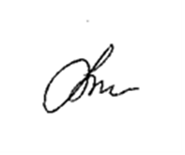
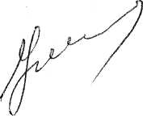
И.о. Главы Весьегонского муниципального округа А.А. Тихонов

